对撞区，束流管和本底

对撞区和束流管
对撞区的设计受到多种因素的制约，探测器，束流管，磁铁，束流监视器，真空泵，挡板(Mask)和机械支撑结构等都需要安装在这个有限的空间里，同时还要保证由束流引起的探测器本底最小。
对撞区的磁铁结构设计已基本完成，图4.4-1为对撞区设计的示意图，其中包括所有的加速器磁铁，及其中一个束流的同步辐射扇面。详细的本底计算将在以下章节中讨论。
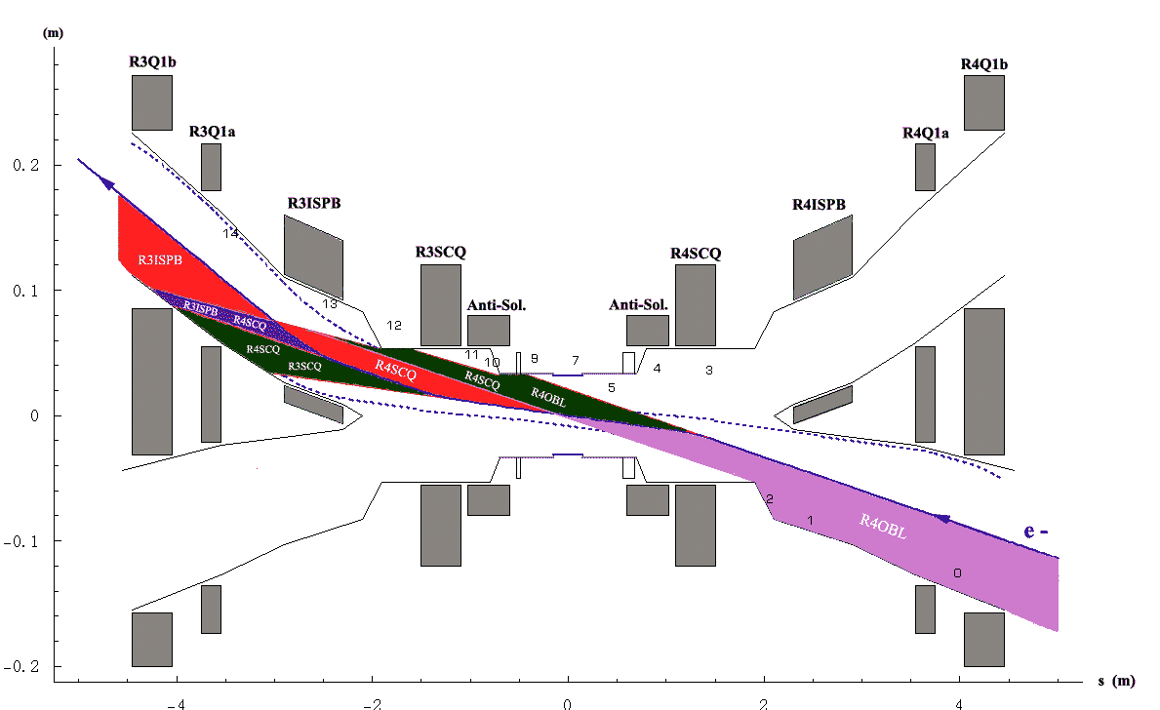
图4.4-1 对撞区布局和其中一个束流的同步辐射扇面
图4.4-2为束流管周围对撞区局部的整体方案图。整个束流管长1000mm，其中铍管长300mm，每端各350mm的外延束流管，两端不锈钢CF法兰的厚度14mm，直径φ114mm，法兰与超导Q铁出口处加速器真空盒的不锈钢CF法兰相连接，整个束流管的内径为φ63mm。在加速器超导磁铁和主漂移室内桶之间，设计了厚度为20mm钨环挡板，主要用于屏蔽束流本底，保护探测器。
图4.4-2 束流管附近对撞区局部放大图
中心束流管设计应尽量减少材料总厚度，使对信号粒子的多次散射最小，提高对粒子的动量分辨率。同时中心束流管必须有足够冷却，将同步辐射、损失粒子和次级粒子散射以及高频腔高次模对中心束流管产生的热量带走，保持中心束流管工作温度在20-30˚C，不致损坏中心束流管和不影响其它探测器的工作环境温度；整个中心束流管内壁还应光滑无台阶。
图4.4-3为铍管的详细结构图，选择铍作为中心束流管是减少物质层厚度，使多次散射对粒子动量测量造成的影响最小。
图4.4-3 中心铍管的详细结构
中心铍管分两层，分别与过渡铝腔和铜管焊接，中间形成一个均匀的冷却腔，过渡铝腔的管路可设计成两进两出或一进一出；内铍管内径φ63mm，厚度0.8mm；外铍管厚度0.5mm，直径取决于内外铍管的间隙。目前初步设计为冷却管路一进一出，内外铍管间隙3mm，上述结构、参数是在带走100W热功率和用氦气冷却的情况下计算所得。在今后的结构优化设计中，要考虑异常情况和加大安全系数，对结构、参数和冷却介质要做最优调整。内外铍管两端和过渡铝腔可用电子束或激光焊接；另外，在内铍管的最外两端可用钎焊或电子束焊接一段铜管，使中心铍管和外延束流铜管焊接时不用钎焊。铍管可用粉末冶金成型，但必须经过机械精加工，以保证公差和表面粗糙度要求，尤其是内铍管的内表面，表面粗糙度应达到0.8μm以上，这样才能保证在其内表面可靠的镀金，镀金层厚度应在10μm以上。
图4.4-4为外延束流管的详细结构图。外延束流管采用铜管或镀铜铝管是为了减少因同步辐射产生的散射光子。
外延束流管采用两侧带耳朵的、内径φ63mm、壁厚1.5mm的铜管作为内环和两个壁厚为1.5mm的半铜环相焊接，间隙均为1.5mm，形成上下两个冷却腔，分别连接一个管接头，作为一进一出的冷却循环通道。铜管一端与镀镍的CF法兰焊接，另一端与铍中心束流管的过渡铜管相焊，形成整个中心束流管。
图4.4-4 外延束流管的详细结构
图4.4-5为中心束流管的支撑结构示意图。为了保证中心束流管的冷却水、气管及信号线和加速器BPM电缆及冷却水管能够从对撞区的狭小空间钻出去，同时保证有足够的安装、调整空间，为此，设计了通孔内径φ118mm、厚15mm的圆环，外带类似自行车辐条的三个伸展臂，与漂移室外环厚20mm的铝环相连，再通过三个调整螺钉对中心束流管进行对心调整和轴向定位。
图4.4-5 中心束流管的支撑示意图

总体来说，由于束流管位于BESIII谱仪中心，纵深长，内部回转空间小，调整结构的设计应简单为主，以易于安装为目的；同时，由于束流管在BESIII的最里面，所以，必须考虑设计的可靠性和维修的方便性，当然，以可靠为主，因此，在结构优化设计时必须考虑在满足使用性能的基础上，尽可能地减少引出电缆和冷却水管。

BEPCII的探测器本底
BEPCII工程中，探测器束流相关本底是难度比较大的问题之一。这个问题包括两个方面：一个是要确保探测器的辐射剂量在一定的范围内，以防止探测器损坏；另一个是尽量减少探测器的本底，以保证实验数据受到的的干扰最小，物理结果可靠。表4.4-1列出了对撞区附近主要探测器的辐射剂量安全上限。
表4.4-1 主要探测器的辐射剂量安全上限
探测器 | 辐射剂量安全上限
主漂移室电子学 | 1000 rad/year
主漂移室丝 | 100 kHz
碘化铯 (CsI) 晶体 | 500 rad/year
本底来源有三种：
- 对撞区附近加速器磁铁产生的同步辐射光子
- 束流－气体非弹性轫致辐射 (bremsstrahlung)，弹性库伦散射 (Coulomb
scattering) 和束团内部带电粒子之间的弹性散射 (Touschek 效应) 造成的丢失粒子
- 注入引起的丢失粒子 (注入效率低于100％)
这些本底中的一部分可以用蒙特卡罗 (Monte Carlo) 程序可靠地模拟，其它的则只能根据两个B工厂的经验估计。目前国际主要用SRGEN产生同步辐射光子，SRSIM^{[2]}和EGS^{[3]}模拟光子与物质的相互作用，这里SRSIM和EGS类似，但EGS的功能更强。研究表明，SRSIM和EGS在30％以内符合。对于丢失粒子，一般用Decay Turtle^{[4]}模拟粒子在储存环的输运，粒子与储存环内残余气体分子的相互作用 (非弹性轫致辐射和弹性库伦散射) 和束团内部带电粒子之间的弹性散射 (Touschek 效应)，而基于GEANT3^{[5]}的程序则用于模拟丢失粒子在 探测器响应。
下面介绍我们的初步模拟结果，进一步的研究还在进行。

同步辐射本底
简介
带电粒子在二极和四极磁铁中受到加速时，就会产生同步辐射。同步辐射光子沿着带电粒子的切向运动，总功率如下式：
$\text{dP}[\text{KW}]=\frac{dφ}{2π}⋅\text{88}\text{.}\text{47}⋅E_{\text{beam}}^{4}[\text{GeV}]⋅I[A]/ρ[m]$
其中，ρ 为带电粒子的偏转半径，dφ 为偏转角。
同步光的光谱由特征能量表征：
$U_{C}[\text{KeV}]=2\text{.}2⋅E_{\text{beam}}^{3}[\text{GeV}]/ρ[m]$.
部分同步光子会不可避免地击中真空盒和挡板，产生散射或荧光，并最终穿过束流管进入探测器。在对撞区的设计中，我们让同步辐射光子能量尽可能地低，从而使它们可以安全地在对撞区被吸收。另一方面，束流管半径增大，进入探测器的同步辐射本底会显著减少。同时，同步辐射本底与束流尺寸密切相关，束流发射度小，同步辐射本底少。
为了减小束团不稳定性，BEPCII采用了多束团 (93) 设计以减少单束团的带电粒子数目。为了减小寄生穿越效应，束团在离开对撞点后应立即在水平方向分开，这通过偏心的超导四极磁铁 (Super-Conducting Quadrupole：SCQ)来实现。从表4.4-2 (加速器磁铁的主要参数)和图4.4-1 (对撞区布局和其中一个束流的同步辐射扇面) 可以看出，这个超导的四极磁铁会产生一定的同步辐射光子。从图中可以看出，这些同步辐射光主要击中对撞点下游的真空盒，所以，没有办法设置挡板以阻挡这些光子击中束流管。
表4.4-2 对撞区加速器磁铁的主要参数
磁铁 | 到对撞点  距离(m) | 长度(m) | K(m⁻²) | 水平偏转半径(m) | 竖直偏转半径(m)
SCQ | 1.096 | 0.407 | -2.5787
Q1A | 3.550 | 0.200 | 1.2450
Q1B | 4.050 | 0.400 | 0.6550
Q2 | 5.552 | 0.500 | -0.3732
Q3 | 9.553 | 0.500 | -0.2376
Q4 | 12.554 | 0.400 | 0.6536
OWBL | 13.520 | 0.9322 |  | 18.295 | 10³⁰
我们使用三个程序－SRGEN，SRSIM和EGS来模拟同步辐射。SRGEN通过跟踪束流在磁铁元件中的竖直和水平运动轨道来计算作用在对撞区真空盒不同面上的同步辐射光谱和功率。SRSIM用于模拟全部的X射线散射，能量下限为1 KeV；其中包括光子与核外电子的弹性康普顿(Compton)散射，瑞利(Rayleigh)散射和K壳层及L壳层的辐射光吸收；程序中对于小角度散射使用近似的权重，所以可以用来估计单次散射。EGS和SRSIM类似，除SRSIM的功能外，它还可以模拟同步辐射光子的探测器响应。图4.4-6为同步辐射模拟的基本过程。
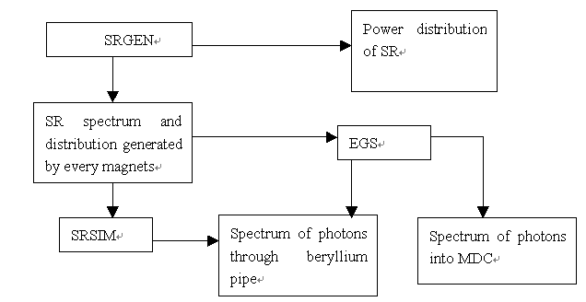
图4.4-6 同步辐射模拟的基本过程
模拟结果
模拟中取束流能量为1.891 GeV，流强为1A。同步辐射光子主要来自于超导四极磁铁-SCQ，Q1A，Q1B，Q2，Q3，Q4和弱二极磁铁-OWBL。
图4.4-7为所有磁铁产生的同步辐射功率在对撞区真空盒表面的纵向 (Z向) 分布。对撞点为原点，正Z向与束流运动方向相反，水平方向指向环外侧为正，竖直方向指向上方为正。纵坐标为丢失在真空盒表面的功率。从图中可以看出，同步辐射功率主要击中对撞点下游，束流管上的功率有限。
表4.4-3为详细的每个真空盒面上的功率分布。击中束流管-Surf7的功率为0.808瓦，丢失在正负1.93米 (包括Surf6，Surf7，Surf9和Surf11)的总功率约为77瓦。同高次模功率相比，虽然这个功率较小，但由于同步辐射光子在垂直方向分布集中，因此，需要仔细设计冷却系统。同步辐射产生的探测器本底稍后介绍。
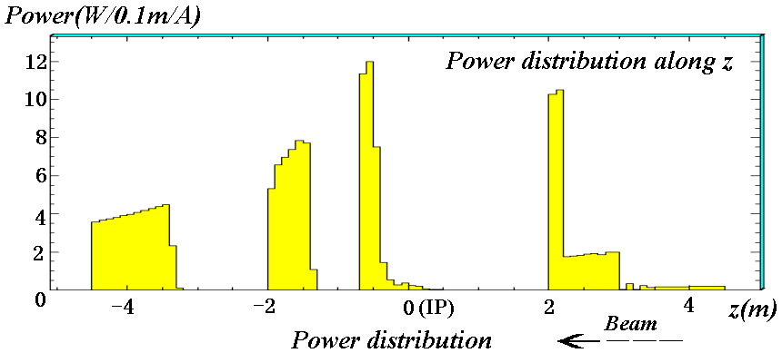

图4.4-7 所有磁铁产生的同步辐射功率的纵向分布

表4.4-3 真空盒不同面上的同步辐射功率
真空盒面名称 | 位置 (m) | 总功率 (w) | 功率密度 (w/mm)
Surf0 | 4.5～3.0 | 2.7 | 0.002
Surf1 | 3.0～2.2 | 16.5 | 0.02
Surf2 | 2.2～2.0 | 20.9 | 0.3
Surf6 | 0.151～0.150 | 0.12 | 0.13
Surf7 (铍管) | 0.150～-0.150 | 0.81 | 0.003
Surf9 | -0.151～-0.7 | 32.5 | 0.12
Surf11 | -0.8～-2.0 | 43.1 | 0.07
Surf14 | -3.0～-4.5 | 46.5 | 0.06
模拟表明，打在不同面上的同步辐射功率，尤其是打在铍管上的功率会随着磁铁的安装精度，束流控制精度和束流性质的改变而急剧的改变。表4.4-4列出了击中铍管的同步辐射功率与磁铁的安装偏差，对撞点处束流位置偏移和对撞点处束流穿越角度偏移的关系。从表中可以看出，在最坏的磁铁安装偏差的情况下，击中铍管的功率从0.8 W增加到4.0 W，击中铍管的功率尤其对对撞点处束流的穿越角度敏感。当对撞点处束流穿越角度由11 mrad减到9 mrad（3.3σ或约5.3$σ_{X}^{'}$）时，击中铍管的功率由正常的0.8 W增加到11.7 W，其中增加的主要部分来自弱二极磁铁（OWBL）。因此，在运行过程中，我们需要控制对撞点处的束流穿越角度，以保证本底在可容忍的限度内。

表4.4-4 铍管上同步辐射功率与磁铁安装偏差，对撞点处束
流偏移和对撞点处束流穿越角度偏移的关系
磁铁偏移 (mm) | 铍管上的功率 (w)
SCQ +1 | 4.0
SCQ –1 | 0.06
Q1A +1 | 0.4
Q1A –1 | 2.5
Q1B +1 | 0.4
Q1B –1 | 2.6
束流偏移 (mm)
水平 +1 | 0.26
水平 -1 | 3.1
束流穿越角度偏移 (mrad)
-2.0 | 11.7
-1.5 | 10.2
-1.0 | 7.8
-0.5 | 4.2
+0.5 | 0.04
+1.0 | 0.003
+1.5 | 0.02
打在铍管上的光子是尤其危险的。一方面，铍管由于物理上的需要而很薄，这就使得它很脆弱，有可能因为过量的同步辐射而产生机械损伤。另一方面，同步辐射光子可能会穿过铍管而在主漂移室内产生过量的本底。过高的主漂移室单丝记数率会产生严重的老化问题，甚至使寻迹变得不可能。图4.4-8为沿Z向击中铍管的每秒每0.6厘米的光子数。可喜的是，同步辐射光子沿Z向分布基本均匀。图4.4-9为直接击中铍管和透过铍管的光子能谱，包括SRSIM和EGS的模拟结果。从图中可以看出，对于能量大于9 KeV的光子，铍管吸收很少。镀10 μm金的束流管可以有效的减少同步辐射光子击中探测器，我们将采用镀金设计。

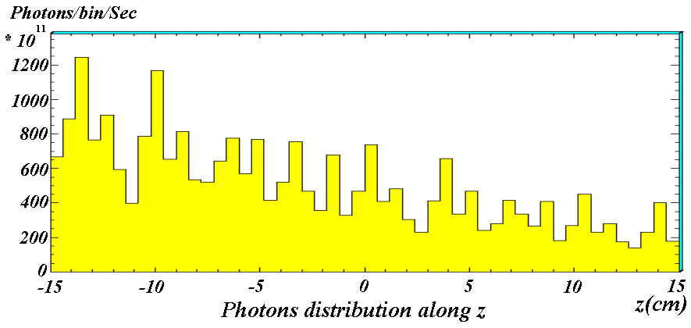

图4.4-8 铍管上光子的Z向分布
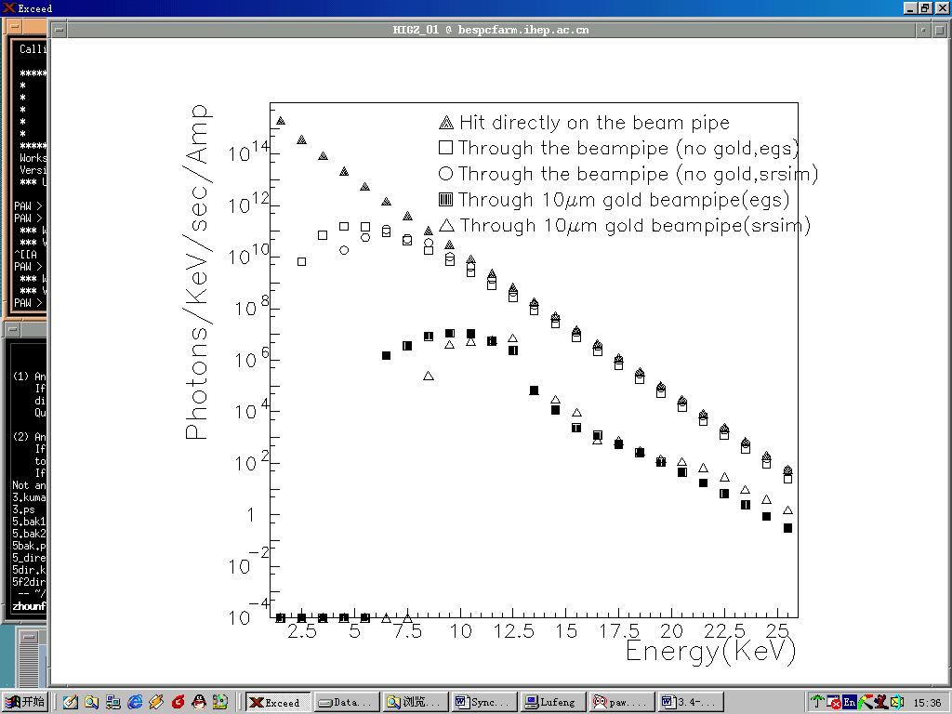
图4.4-9 直接入射到铍管上的光子能谱，透过铍管的光子能谱及透过镀金
（10 μm）铍管的光子能谱 (包括SRSIM和EGS的模拟结果)
部分光子会穿过镀金铍管进入主漂移室，与主漂移室内的气体发生光电效应被吸收，从而在信号丝上产生信号。图4.4-10为用EGS模拟的主漂移室内的同步辐射光子能谱，模拟中考虑了低能光子的小角度散射^{[3]}。单束流产生的进入主漂移室的总光子数为2×10⁷ 个/秒，其中，进入单个单元光子数最大值为4×10⁶个/秒，这是同步辐射光子在垂直方向分布较为集中的结果，如图4.4-11。模拟结果表明主漂移室电子学的辐射剂量不超过 100rad/year，远低于辐射剂量安全上限。
主漂移室使用气体为60%He+40%C₃H₈，图4.4-12和图4.4-13分别为光子在0.4atm时穿过1厘米C₃H₈和在0.6atm时穿过1厘米He的透射率。假设每个被吸收的光子产生一个信号，则对于双束流，最大单丝计数率不超过20KHz (由图4.4-10到图4.4-13计算得到)。镀20μm的金可以进一步使同步辐射本底降低10倍左右。

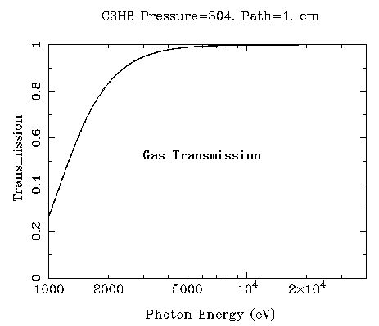
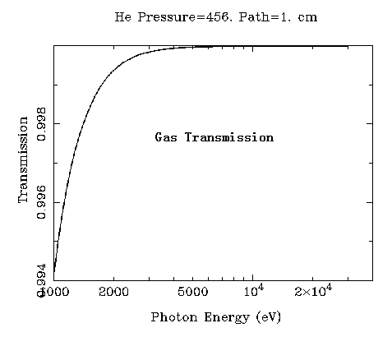
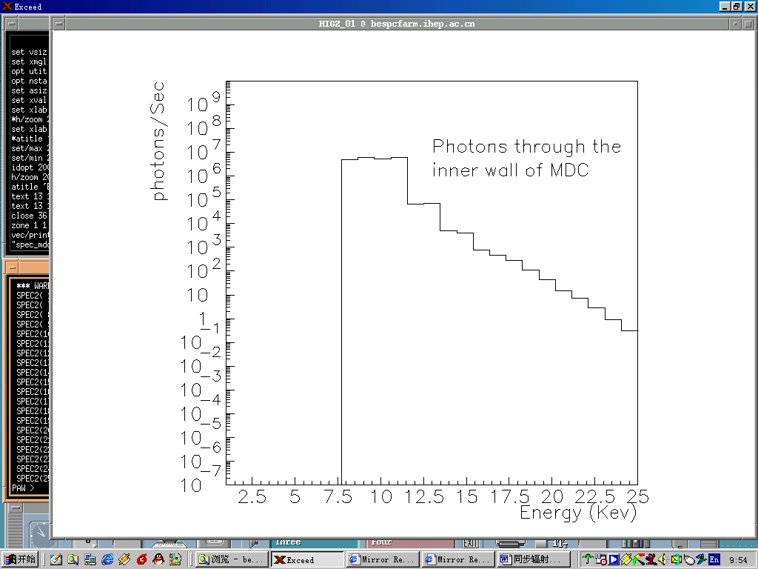
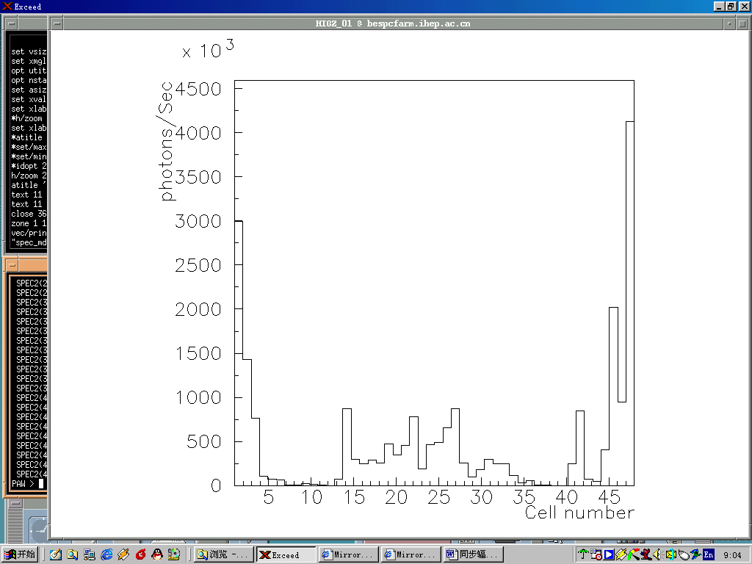
图4.4-10 穿过主漂移室内壁的光子能谱 图4.4-11 主漂移室第一层光子的
单元分布
图4.4-12 光子在C₃H ₈ 中的透射率 图4.4-13 光子在 He中的透射率
散射到铍管上的总功率比直接击中铍管的总功率小得多，所有同步辐射击中的面均用铜做成 (铍管除外)，因此，散射到束流管上的光子很少。图4.4-14为打在束流管上的散射光子和透过束流管的散射光子能谱。与前面一样，镀金（10 μm）能够有效地阻止光子透过束流管，从而使散射光子本底可以忽略。图4.4-15为散射到铍管上的光子能谱，包括SRSIM和EGS的模拟结果。可以看出，SRSIM和EGS的结果是一致的。

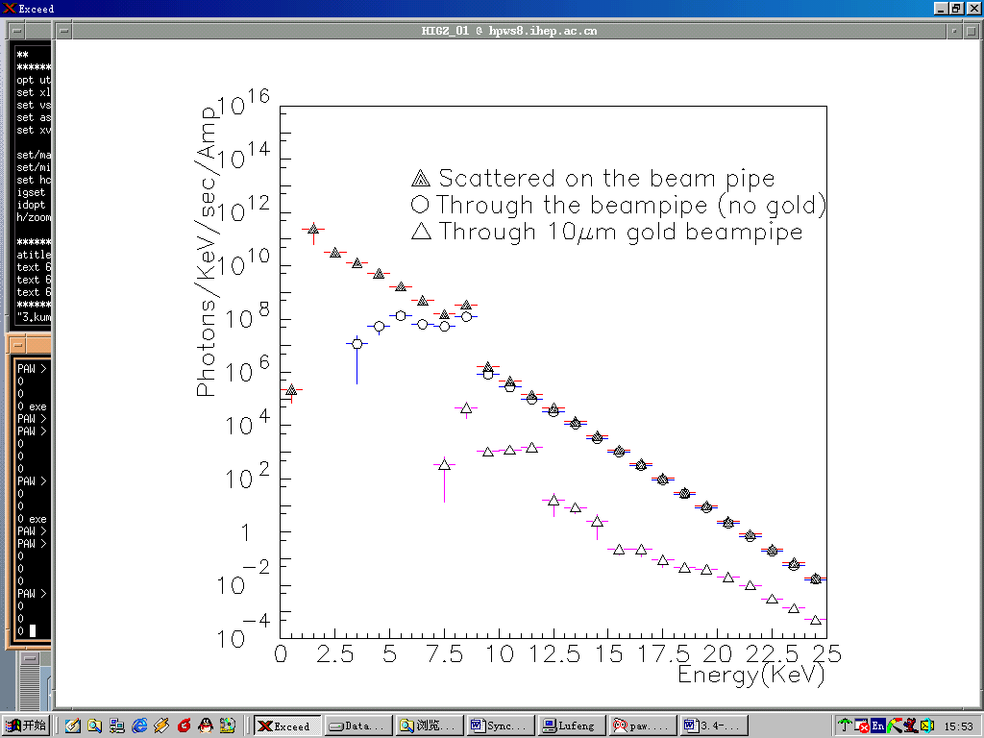
图4.4-14 散射光子的能谱，穿过铍管的散射光子能谱及
穿过镀金(10μm)铍管的散射光子能谱 (SRSIM)
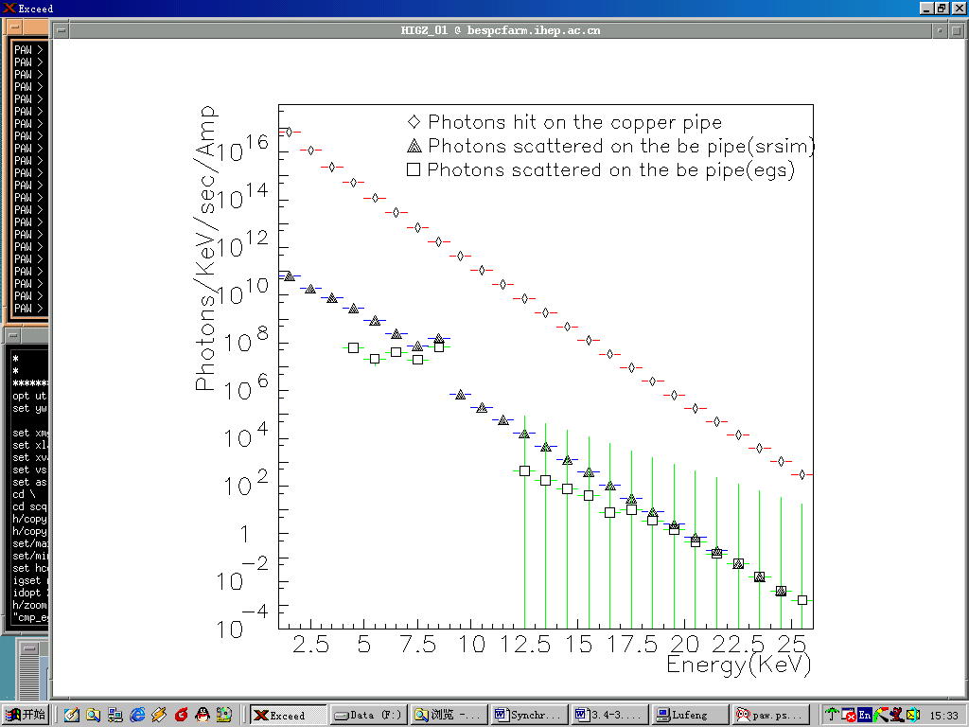
图4.4-15 铍管附近镀铜真空盒散射到铍管上的光子
能谱和穿过铍管的光子能谱

丢失粒子本底
束流气体作用和Touschek效应会造成丢失粒子击中真空盒。如果粒子丢失在对撞点(IP)附近，他们就很可能会进入探测器造成过高的单丝记数率和探测器的辐照损伤。我们用Decay Turtle 程序(经过修改以包括束流－气体轫致辐射，库伦散射^{[4]}和 Touschek效应) 模拟束流－气体作用和Touschek 效应，用基于GEANT3^{[5]} 的程序模拟丢失粒子的探测器响应。

简介
  - 束流－气体作用
通过调整Decay Turtle的输入参数，我们对轫致辐射和库仑散射分别进行了模拟。参与两种类型作用的粒子在储存环上均随机产生。对于轫致辐射，光子携带的能量(束流能量归一化) $ε∈[ε_{\text{min}},ε_{\text{max}}]$ 由下式给出：
$\frac{dσ}{dε}=\frac{1}{ε}⋅\left\{\left[1+{\left(1−ε\right)}^{2}−\frac{2}{3}\left(1−ε\right)\right]+\frac{\left(1−ε\right)}{9\text{ln}\left(\frac{\text{183}}{\sqrt[3]{Z}}\right)}\right\}$
对于库仑散射，粒子(正负电子)的散射角度$θ∈[θ_{\text{min}},θ_{\text{max}}]$由下式给出：
$\frac{dσ}{θdθ}=\frac{1}{{\left(θ^{2}+χ^{2}\right)}^{2}}$
其中，Z为靶物质的原子序数，$χ=α\sqrt[3]{Z}{m_{e}}/{E_{\text{beam}}}$为修正因子—修正电子在原子核上的镜像效应。轫致辐射的归一化因子为：
$N=\frac{P}{\text{760}}⋅\frac{C}{L_{\text{rad}}}⋅\left\{\left(\frac{4}{3}+\frac{1}{9\text{ln}\left(\frac{\text{183}}{\sqrt[3]{Z}}\right)}\right)⋅\left[\text{ln}\left(\frac{ε_{\text{max}}}{ε_{\text{min}}}\right)−\left(ε_{\text{max}}−ε_{\text{min}}\right)\right]+\frac{ε_{\text{max}}^{2}−ε_{\text{min}}^{2}}{2}\right\}$
而库仑散射的归一化因子为：
$N=\frac{P}{\text{760}}⋅C⋅\frac{8{πN}_{A}}{\text{224}}⋅{\left(\frac{{\text{Zm}}_{e}r_{e}}{E_{\text{beam}}}\right)}^{2}⋅\left\{\frac{1}{θ_{\text{min}}^{2}+χ^{2}}−\frac{1}{θ_{\text{max}}^{2}+χ^{2}}\right\}$
其中，N_{A}为阿弗加德罗(Avogadro)常数；C为储存环环长；Z，P和L_{rad}分别为残余气体的原子序数，压力(单位：Torr)和一个大气压下的辐射长度(单位：cm)。如残余气体为双原子分子，库伦散射归一化因子需乘以2。对于轫致辐射，末态粒子(一个电子 + 一个光子)运动方向与母粒子一致，二者的能量之和等于母粒子的能量。对于库仑散射，末态粒子(一个电子)能量与母粒子一致，方向改变。为了计算轫致辐射和库仑散射丢失粒子在对撞点附近的能量丢失率，我们模拟了整个正电子环(负电子环与正电子环基本对称)。
  - Touschek 效应^{[6]}
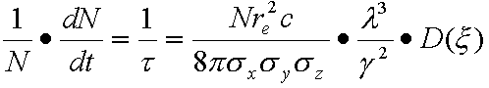
Touschek效应是指同一束团内部带电粒子之间的库伦散射。为简单起见，我们只模拟了单次的Touschek效应。束流的Touschek寿命由下式给出：
其中，N为单束团内的粒子数，τ为束流的Touschek寿命，c为光速，σ_{x}，σ_{y}和σ_{z}分别为束流的水平，垂直和纵向的rms尺寸。$λ^{−1}=({ΔE}/E)_{\text{RF}}={ε_{\text{RF}}}/({γm}_{e}c)$，
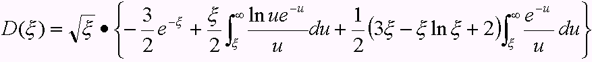
ξ_{RF} 为高频腔的接收度，$ξ=({ε_{\text{RF}}}/{{\text{γσ}}_{p}})^{2}$，D(ξ)为通用函数：
考虑整个储存环，束流的平均寿命为：
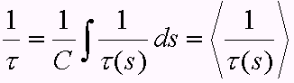
其中，C为储存环环长。
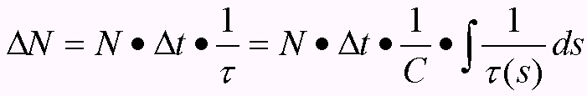
我们用ΔP代替ξ_{RF}，则传递能量大于ΔP的电子数为：
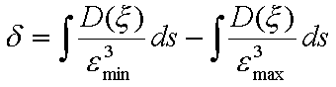
对于能量传递范围[ε_{min}, ε_{max}]，ΔN正比于：
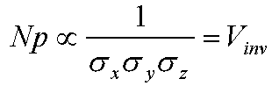
在储存环上的一个确定位置，发生Touschek效应的粒子数反比于束流尺寸：
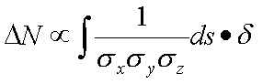
因为 D(ξ ) 随 ξ 变化比较平缓，我们得到下式：
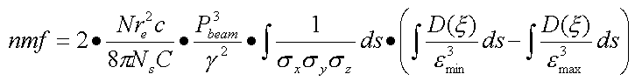
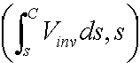
我们通过计算可得到几十组 (ΔP, δ(ΔP))，再用线性内插进行能量传递抽样；根据 BEPCII设计的 Lattice，计算出几十至几百组 ，再对Touschek 作用位置进行抽样。归一化因子由下式给出：
其中，P_{beam} 为束流能量；N_{s} 为模拟的总粒子数；考虑到Touschek效应为同一束团内部两个粒子之间的作用，而模拟一次只能模拟一个粒子，所以乘以2。
模拟的关键点在于，我们根据 D(ξ) 随 ξ 变化平缓的特点，分离了位置相关部分－V_{inv}和能量相关部分－δ。

模拟结果
表4.4-5列出了模拟中使用的加速器参数和储存环上不同区域的真空度。其中，224.111米等价于–13.42米 (储存环长 237.531米)。

表4.4-5 模拟中使用的加速器参数和储存环上不同区域的真空度 (单束流)
模拟中使用的加速器参数
束流能量  (GeV) |  | 流强  (mA) |  | 发射度-eX (mm.mrad) |  | 发射度耦合  eY/eX | 能散度  – σ_{e}
1.89 |  | 900 |  | 0.144 |  | 1.5% | 5.16 × 10 ⁻ ⁴
真空度 ( nTorr of 20% CO + 80% H₂ )
[0.0, 224.111]m | [-13.42, -5.0]m |  | [-5.0, -2.0]m |  | [-2.0, +2.0]m |  |  | [+2.0, +5.0]m
5.00 | 0.79 |  | 4.20 |  | 17.0 |  |  | 4.20
  - 束流－气体作用
图4.4-16为无挡板情况下轫致辐射丢失电子的典型运动轨迹，图4.4-17为无挡板情况下库伦散射丢失电子的典型运动轨迹。其中，X沿水平方向，指向环外为正；Y沿竖直方向；Z沿粒子运动方向；对撞点为坐标原点；X，Y，Z构成右手螺旋坐标系。对于轫致辐射丢失电子，它们的能量低于束流能量 (轫致辐射光子带走部分能量)，因此，它们在经过二极磁铁时会被过度偏转，经过四极磁铁时会被过度聚焦，最后丢失，部分粒子丢失在对撞区。对于库伦散射丢失粒子，它们的角度变大，导致它们的振荡幅度变大，并最后丢失，有可能丢失在对撞区。
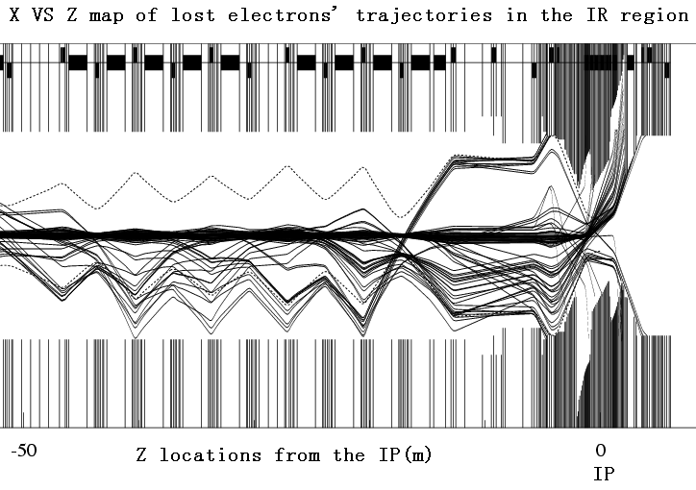
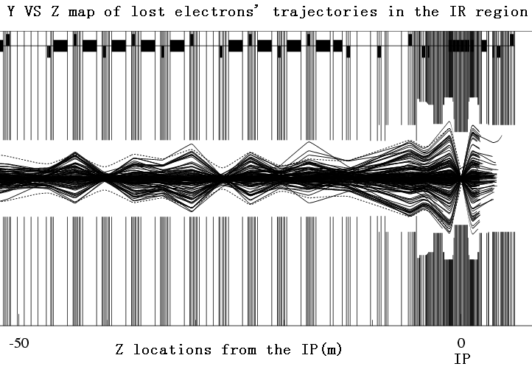

图4.4-16 轫致辐射丢失电子的 图4.4-17 库伦散射丢失电子的
典型运动轨迹 典型运动轨迹
模拟表明，束流－气体本底比较严重，必须要在储存环上设置挡板以阻止丢失粒子击中对撞区。表4.4-6列出了模拟中使用的11个挡板的详细情况。其中，eX = 180 mm.mrad；eY = 90 mm.mrad。

表4.4-6 储存环上11个挡板的详细情况(正电子环)
名称 | 挡板  类型 | 特点 | 对撞点上游到对撞点距离(m) | 水平半孔径(mm) | 垂直半孔径 (mm)
Befor_R2OQ04 | 阻挡水平库伦散射 | 低 Dispersion  高 BetaX | 108.21 | 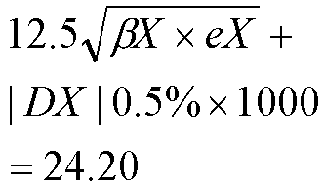 | Vacuum Chamber
Middle_R2OQ04 | 阻挡水平库伦散射 | 低 Dispersion  高 BetaX | 107.21 | 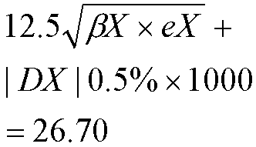 | Vacuum Chamber
Middle_R2OQ14 | 阻挡托歇克丢失粒子 | 高 BetaX | 73.97 | 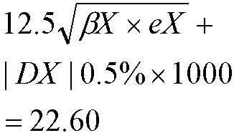 | Vacuum Chamber
Befor_R2OQ16 | 阻挡垂直库伦散射 | 低 Dispersion  高 BetaY | 64.72 | Vacuum Chamber | 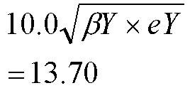
Middle_R3OQ14 | 阻挡水平库伦散射 | 低 Dispersion  高 BetaX | 46.68 | 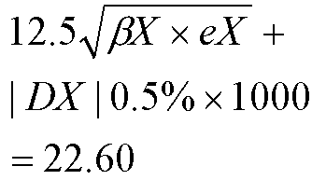 | Vacuum Chamber
Middle_R3OQ08 | 阻挡水平丢失粒子 | 高Dispersion  高 BetaX | 27.13 | 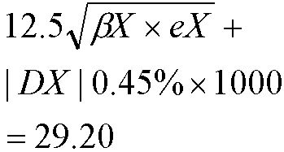 | Vacuum Chamber
after_R3OQ04_h | 阻挡水平丢失粒子 | 低 Dispersion  高 BetaX | 11.67 | 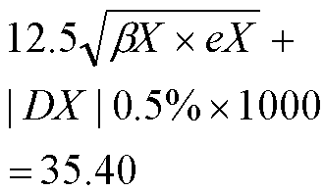 | Vacuum Chamber
after_R3OQ04_v | 阻挡垂直丢失粒子 |  | 10.97 | Vacuum Chamber | 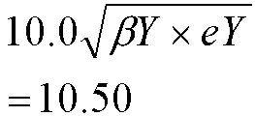
after_R3OQ03_h | 阻挡水平丢失粒子 | 低 Dispersion  高 BetaX | 8.20 | 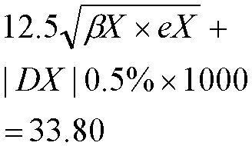 | Vacuum Chamber
after_R3OQ03_v | 阻挡垂直丢失粒子 |  | 7.50 | Vacuum Chamber | 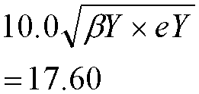
after_R3OQ02 | 阻挡水平丢失粒子 | 低 Dispersion  高 BetaX | 4.98 | 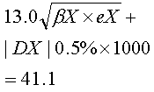 | Vacuum Chamber
注：对于电子束流，水平挡板除after_R3OQ02外，全部设成12倍的σ_{X}；其余挡板孔径同正电子束流。
为保证束流注入效率，水平方向远离对撞点的阻挡水平方向丢失粒子的挡板对正电子束流设置成12.5倍的σ_{X}，对负电子束流设置成12.0倍的σ_{X}，靠近对撞点的水平挡板设成13.0倍的σ_{X}，能散度(Energy Spread)取0.5%，闭轨取0mm；垂直方向设成10倍的σ_{Y}，闭轨取0mm。图4.4-18和图4.4-19分别为加挡板后丢失在对撞区的轫致辐射电子和库伦散射电子的典型运动轨迹。
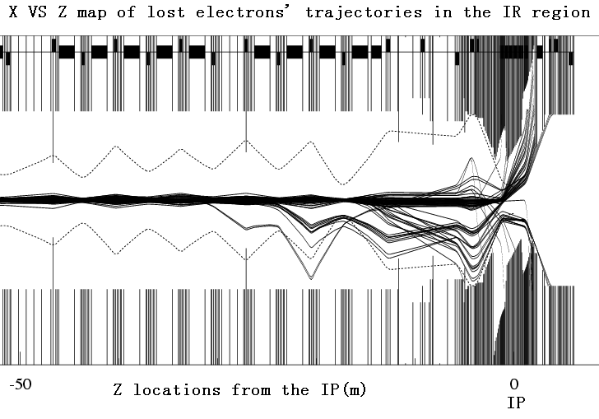
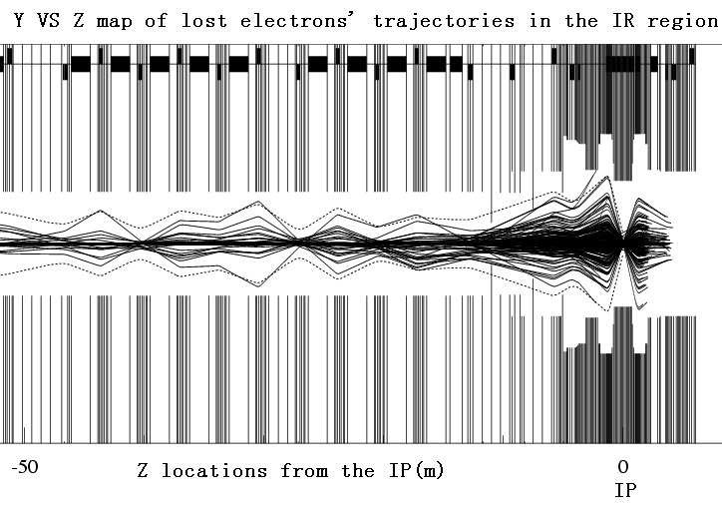

图4.4-18 加挡板后轫致辐射丢失 图4.4-19 加挡板后库仑散射丢失电子
电子的典型运动轨迹 的典型运动轨迹
这些挡板可以有效的阻挡丢失粒子到达对撞区，表4.4-7为丢失在对撞点附近不同区域的能量率。从表中可以看出，挡板可以有效地减少丢失在对撞点附近的本底，丢失在对撞点附近 ±0.8 m内的能量率约为353 MeV/μs。丢失在对撞区的能量主要来自对撞点上游13.42米到对撞点之间区域，因此，对撞点上游13.42米到对撞点之间区域的真空度对于有效降低本底至关重要。
表4.4-7 单束流丢失在对撞点附近不同区域的能量率（单位 ：MeV/μs）
区域 | [-5.0m,+5.0m] |  | [-1.93m,+1.93m] |  | [-0.8m,+0.8m]
 | 无挡板 | 有挡板 | 无挡板 | 有挡板 | 无挡板 | 有挡板
Brem | 2124 | 1664 | 576.0 | 432.9 | 310.0 | 310.0
Brem  [-13.42m, +2.0m] |  | 1163 |  | 367.2 |  | 307.0
Coul | 3127 | 860.9 | 803.9 | 247.5 | 42.57 | 42.57
Coul  [-13.42m, +2.0m] |  | 510.8 |  | 195.5 |  | 41.27
Total | 5251 | 2525 | 1380 | 680.4 | 352.6 | 352.6
我们已经利用基于 GEANT3 的程序，对丢失粒子的探测器响应做了详细的模拟。对于 TOF信号，我们设置了500KeV的阈值，对于其它的探测器信号，没有设置任何阈值。图4.4-20为丢失粒子在对撞区簇射的一个例子。我们在真空盒和主漂移室内壁之间放置了一个2厘米厚的圆筒型的钨挡板来保护各子探测器，尤其是主漂移室和端盖电磁簇射计数器 (如图4.4-20)。详细的挡板形状还在研究当中。表4.4-8和表4.4-9分别列出了双束流有无钨挡板的探测器本底模拟结果。
表4.4-8 无钨挡板情况下主要探测器的丝击中率和辐射剂量
 | 主漂移室丝击中率  (KHz) |  | 电磁簇射计数器辐射剂量 (rad/year) |  | TOF单单元击中率  (KHz)
 | 层1 | 层2 | 桶部 | 端盖 | 桶部 | 端盖
最大值 | 32.20 | 19.44 | 1.39 | 8.32 | 6.51 | 6.67
平均值 | 9.25 | 6.75 | 0.25 | 1.35 | 4.62 | 4.38
表4.4-9 有钨挡板情况下主要探测器的丝击中率和辐射剂量
 | 主漂移室丝击中率 (KHz) |  | 电磁簇射计数器辐射剂量 (rad/year) |  | TOF 单单元击中率 (KHz)
 | 层1 | 层2 | 桶部 | 端盖 | 桶部 | 端盖
最大值 | 31.60 | 18.40 | 0.77 | 5.27 | 3.93 | 3.14
平均值 | 9.06 | 6.53 | 0.14 | 0.93 | 2.88 | 2.23
加钨挡板之后，丢失在桶部电磁簇射计数器的总能量率为 5.06 MeV/μs，相当于辐射剂量0.14rad/year。丢失在端盖电磁簇射计数器的能量率为9.26 MeV/μs，相当于辐射剂量 0.92 rad/year。所有的辐射水平都远低于辐射剂量安全上限。
对于探测器的工作性能，丢失粒子击中电磁簇射计数器的总计数率为10.5MHz，对于3μs的时间窗(成形时间约为1μs)，由丢失粒子造成的晶体着火数平均为每事例32个晶体，这不会严重影响到电磁簇射计数器的工作性能。主漂移室最大单丝击中率为31.60KHz，与设计相近，需要进一步改善。
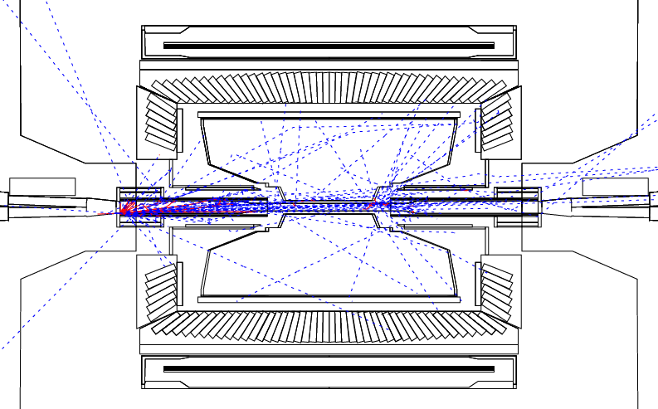

图4.4-20 丢失粒子簇射的一个例子。图中包括钨挡板，钨挡板
位于真空盒和主漂移室内壁之间，关于对撞点对称。
  - Touschek 效应
与束流－气体作用类似，对于Touschek效应，我们模拟了整个正电子环。图4.4-21为丢失到对撞区的 Touschek 作用粒子的典型运动轨迹。
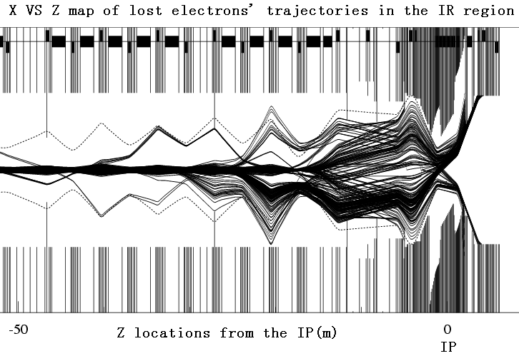

图4.4-21 丢失在对撞区的 Touschek 作用粒子的典型运动轨迹
图4.4-22为模拟的所有 Touschek 作用粒子的位置分布，图4.4-23为丢失在对撞区的Touschek作用粒子的Z向分布。
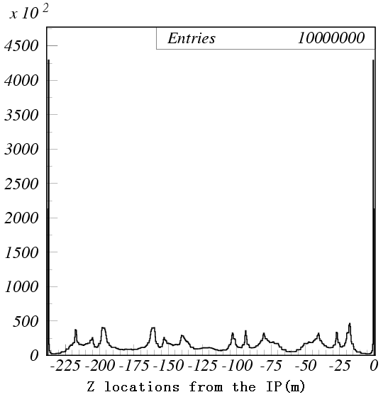
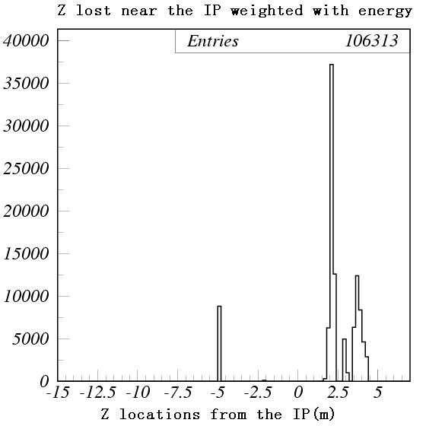

图4.4-22 所有 Touschek作用粒子的 图4.4-23 丢失在对撞区的
作用位置分布 Touschek作用粒子Z向分布
从图4.4-23中，我们可以看出，丢失到对撞区的 Touschek 作用粒子主要击中对撞点下游和对撞点上游2米以外的区域。图4.4-24为丢失到对撞区Touschek作用粒子的能量－作用位置分布。

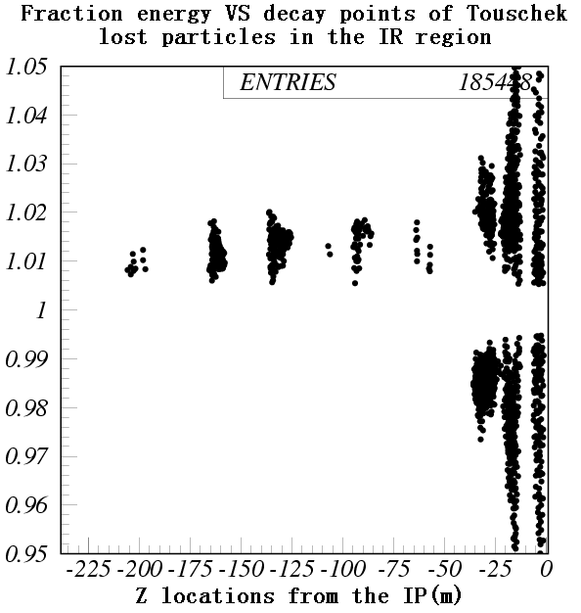

图4.4-24丢失在对撞区的 Touschek 作用粒子分数能量－作用位置分布
不考虑色散函数的影响，计算得到的Touschek 束流寿命为5.4小时。模拟的Touschek 束流寿命在3.4小时到6.8 小时之间。加速器人员计算的 Touschek 束流寿命约为 9.0 小时。考虑到色散函数的影响，计算的 Touschek 束流寿命为6.1小时。所以我们认为，模拟是合理的。
表4.4-10 无钨挡板情况下主要探测器的丝击中率和辐射剂量
 | 主漂移室丝击中率 (KHz) |  | 电磁簇射计数器辐射剂量 (rad/year) |  | TOF 单单元击中(KHz)
 | 层1 | 层2 | 桶部 | 端盖 | 桶部 | 端盖
最大值 | 5.66 | 4.19 | 5.98 | 8.76 | 6.86 | 3.56
平均值 | 2.99 | 2.46 | 0.28 | 2.12 | 4.33 | 2.33
表4.4-11 有钨挡板情况下主要探测器的丝击中率和辐射剂量
 | 主漂移室丝击中率 (KHz) |  | 电磁簇射计数器辐射剂量 (rad/year) |  | TOF 单单元击中率 (KHz)
 | 层1 | 层2 | 桶部 | 端盖 | 桶部 | 端盖
最大值 | 5.08 | 4.00 | 4.67 | 8.56 | 6.04 | 3.69
平均值 | 3.08 | 2.60 | 0.24 | 2.04 | 3.36 | 2.04
托歇克效应造成的晶体量能器的辐射剂量和 TOF 单单元计数率均比束流－气体作用大。
对于探测器工作性能，Touschek 效应造成的总的电磁簇射计数器击中率约为 17.0MHz，对于3μs的时间窗(成形时间约为1μs)，由丢失粒子造成的晶体着火数平均约为每事例51个晶体。主漂移室和 TOF 的最大单丝（单元）击中率分别为 5.08KHz 和 6.04KHz。

注入本底
通常，注入效率比100％低很多。对于50％的注入效率＋流强 67％时重注 ＋每天注入18次＋每年200天运行时间的情况，我们得到如表4.4-12所示结果
表4.4-12 束流参数和能量损失
 | PEP-II | BEPC | BEPCII
束流能量 (GeV) | 3.1(e⁺) , 9.0(e⁻) | 2.0 | 1.89
双束流流强 (A) | 2.14(e⁺)  0.99(e⁻) | 0.1 | 1.82
储存环中电量 (μC) | 22.9 | 0.08 | 1.43
储存环储能 (KJ) | 108 | 0.26 | 2.75
全环平均情况下存储束流丢失到对撞区的能量 (J/m) | 100% to 80% | 100% to 0.0 | 100% to 67%
全环平均情况下存储束流丢失到对撞区的能量 (J/m) | 12.3 | 1.08 | 3.8
全环平均情况下每次注入造成的能量丢失 (J/m) | 80% to 100% | 0.0 to 100% | 67% to 100%
全环平均情况下每次注入造成的能量丢失 (J/m) | 4.1  (75%efficiency) | 1.8  (37.5%efficiency) | 3.8  (50%efficiency)
全环平均情况下，每年在对撞区丢失的总能量 (KJ/m) | 45.7/(24injections  +116 day) | 4.7/(8 injections  +200 day) | 27.4/(18injections +200day
假设注入造成的丢失粒子在储存环上平均分布，则丢失到对撞区 [-5.0, +5.0] 米内的总能量为27.4 × 10＝274KJ。按照以下部分的条件，我们用 GEANT3 模拟了注入本底。首先丢失在真空盒上的所有粒子的能量为 1.89 GeV。x = 30mm或x =-30mm；竖直方向极轴 polar y = 0.1mm；竖直方向角度范围 δy_angle = 0.1 毫弧度；x × x 角度 > 0.0；当 |z| >= 1.0米时，x 角度相对于束流中心线在 [4, 40] 毫弧度之间均匀分布；当 |z| < 1.0米时，x 角度相对于束流中心线在 [40, 200] 毫弧度之间分布，分部函数如下：

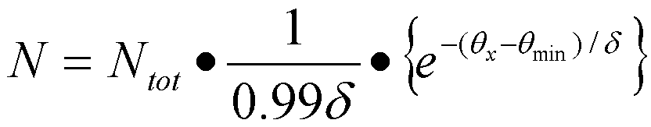
其中，δ = (θ_{max} - θ_{min})/ln100，也就是说，粒子角度为θ_{max}的概率是θ_{min}.的1％。N 为角度为 θ 的粒子数，N_{tot} 为总的丢失粒子数。
表4.4-13和表4.4-14分别为没有和有钨挡板的模拟结果。
表4.4-13 无钨挡板电磁簇射计数器的辐射剂量
 | 主漂移室丝击中率 (KHz) |  | 电磁簇射计数器辐射剂量 (rad/year) |  | TOF 单单元击中率 (KHz)
 | 层1 | 层2 | 桶部 | 端盖 | 桶部 | 端盖
最大值 | -------- | -------- | 45 | 310 | -------- | --------
平均值 | -------- | -------- | 18 | 73 | -------- | --------

表4.4-14 有钨挡板电磁簇射计数器的辐射剂量
 | 主漂移室丝击中率 (KHz) |  | 电磁簇射计数器辐射剂量 (rad/year) |  | TOF 单单元击中率 (KHz)
 | 层1 | 层2 | 桶部 | 端盖 | 桶部 | 端盖
最大值 | -------- | -------- | 29 | 218 | -------- | --------
平均值 | -------- | -------- | 13 | 50 | -------- | --------
有无钨挡板，电磁簇射计数器的辐射剂量都在安全范围内。由于模拟中注入和稳定运行丢失的能量都包括在内，且模拟条件苛刻，实际运行的辐射剂量应至少比模拟值小几倍。电磁簇射计数器的安全应没有问题。
对于Beam-Abort System，我们认为不需要，理由如下：
- 储存环挡板处孔径较小，异常丢失束流主要会丢在挡板处；
- BESIII 各子探测器的安全由累积的辐射剂量决定，束流偶尔异常丢失不会影响到探测器的安全。

简结
我们用广泛采用的Monte Carlo程序模拟了同步辐射和丢失粒子本底。模拟结果表明，目前加速器Lattice设计没有明显问题，探测器没有辐射安全问题。
对于同步辐射本底，模拟表明本底是足够小的，探测器安全可以保证。由于同步辐射光子的功率和特征能量（均小于1KeV）都较低，不会影响到探测器的正常运行。在正常的运行条件下，打在铍管上的同步辐射功率为 0.8×2 = 1.6W。在最坏情况下，打在铍管上的同步辐射功率不超过24W。镀金以后，同步辐射造成的主漂移室单丝计数率介于2和20KHz之间，探测器安全是有保证的，当前的对撞区设计是可行的。
对于丢失粒子本底模拟，探测器安全同样可以保证。丢失在区域 [-0.8, +0.8] 米的能量率约为 353MeV/μs，主要来自对撞点上游 13.42米到对撞点之间区域。电磁簇射计数器的辐射剂量不超过20 rad/year，远在安全上限之下。
GEANT3模拟给出，主漂移室最大单丝计数率为31.60 + 5.08 = 36.7KHz，TOF最大单单元计数率为3.93 +6.04 = 10.0KHz。
注入时，可以让主漂移室高压处于安全高压状态。假设粒子在储存环上均匀丢失，则电磁簇射计数器最大年辐射剂量不超过218 rad，在安全剂量范围内。
参考文献
1. The B_{A}B_{AR} Technical Design Report, SLAC-R-95-457(1995)；W. Kozanecki and H. Yamamoto, private communication.
2. S.Henderson, “Synchrotron Radiation Background Simulation with
SRGEN/SRSIM ” (1995).
3. W.Nelson, H. Hirayama, and D. Rogers, “The EGS4 Code System,”
SLAC-PUB-265(1985)；A modified code taking into account small angle
scatterings was provided by H. Yamamoto.
4. D.C. Carey, K.L. Brown, and F.C. Iselin, “Decay TURTLE(Trace Unlimited Rays Through Lumped Elements):A Computer Program for Simulating Charged Particle Beam Transport Systems, Including Decay Calculations,” SLAC-246(1980). A modified version taking into account the beam-gas bremsstrahlung and Coulomb scattering was provided by W. Kozanecki.
5. GEANT Detector Description Tool, version 3.21, CERN Program Library
W5103, CERN(1994).
6. J. Le Duff, “Single and Multiple Touschek Effects”, P573-586, CERN 95-06

